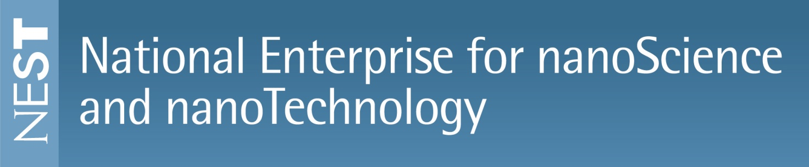
PROCEDURA DI ATTIVAZIONE NUOVO UTENTE LABORATORIO NEST
(ACTIVATION PROTOCOL FOR A NEW NEST USER)
In caso di ingresso nel Laboratorio NEST di nuovo personale che ha accesso ai laboratori di ricerca (laureando, post-doc, perfezionando, ricercatore, etc.), al responsabile della persona (PREPOSTO) spetta la procedura di attivazione di nuovo utente del laboratorio. Essa consiste nei seguenti passi:
If a new user is arriving at NEST (student, post-doc, PhD, researcher etc.) and she/he have to work in a research laboratory, her/his scientific supervisor have to start the “activation protocol” for a new user, complying with the following steps:
- Far compilare con la persona in ingresso il “Ciclo di vita SERSE”, nella sua forma elettronica;
Fill with the new user the “Ciclo di vita SERSE”, the electronic form.
- Attivare le procedure di “training” eventualmente richieste, inviando apposita richiesta scritta ai responsabili dei vari laboratori coinvolti;
Activate the training procedures by sending an e-mail to the lab responsible involved in the scientific activity.
- Informare il nuovo utente di tutte le problematiche legate alla sicurezza e salute nei luoghi di lavoro, assicurandosi che legga il corso di sicurezza sul portale sicurezza.sns.it accessibile con le stesse credenziali si SERSE.
Inform the new user regarding all the health and safety issues in the labs, and be sure that she/he have read the “Safety trainings” on the online training course (sicurezza.sns.it) with the SERSE credentials.
- Preparare la “Scheda personale di rischio” appena le mansioni risultano chiare, seguendo le “Istruzioni Sorveglianza Sanitaria”.
Fill the “Scheda Personale di Rischio” (SPR) when his/her scientific activity will be defined, following the so called “Istruzioni Sorveglianza Sanitaria”, the health protocol.
-----------------------------------
Al preposto ed al responsabile di laboratorio (si veda “Organizzazione Sicurezza NEST”) spetta il compito di informare l’ospite sui rischi in termini di sicurezza che trovano nel Documento di Valutazione del Rischio (“DVR statico” e “DVR Chimico e Biologico”), sempre nella pagina dalla Sicurezza e riferito anche ai singoli laboratori che vengono utilizzati. Copia cartacea si trova all’interno di ogni singolo laboratorio.
The scientific supervisor and/or the Lab responsible (see the “Health and Safety Organization” at NEST) is the person in charge to inform the new user about the health and safety risks regarding her/his scientific activity.
Più nel dettaglio, nel caso in cui il nuovo utente sia uno studente laureando, seguire le istruzioni disponibili su Protocollo Accesso Studenti di Laurea.
If the new user is an undergraduate student, follows the so-called “Protocollo Accesso Studenti di Laurea”, the undergraduate student procedure.
Nel caso di ospiti temporanei che devono svolgere attività di lavoro nei laboratori, seguire le istruzioni del Protocollo per Ospiti esterni NEST.
If the new user is a temporary guest of the lab having some scientific activity in a lab, please follows the so-called
“Protocollo per Ospiti esterni NEST”, the external guest protocol procedure.

Grazie mille per la collaborazione
Thanks for your collaboration

Pasqualantonio Pingue
(COO at NEST)

